Homework-1 (Chapter 3. Classification)
110321006蔡秉翰
110321007劉竑毅

為了使用SGDClassifier進行MNIST數據集的多類別分類，首先進行資料的初步整理，將70000筆資料分成了60000和10000，其中60000用來訓練模型，10000用來測試，先用SGDClassifier訓練出模型後，使用交叉驗證評估模型性能（cv=3）來測量準確性，最後在10000筆資料的測試集上進行測試得到了以下結果
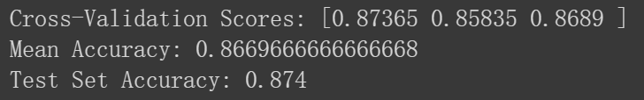
訓練集平均交叉驗證和測驗集準確率差不多，可能代表資料平均，訓練得很好，測試集準確率也有到87，有機會可以更好，以下是confusion matrix
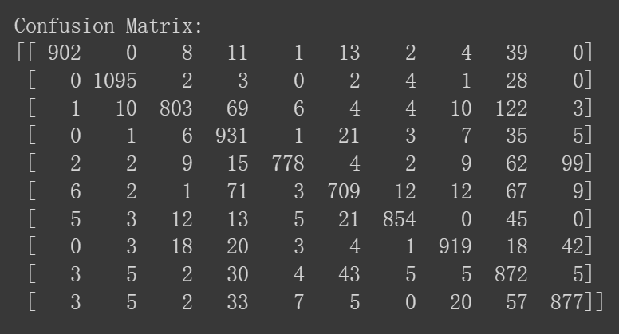
將訓練資料除以除以255，進行normalization，訓練模型的時間大大的縮短，然後準確率也明顯的提高到0.91
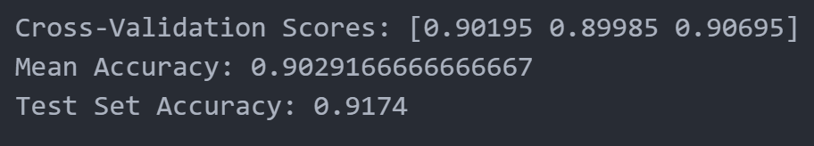
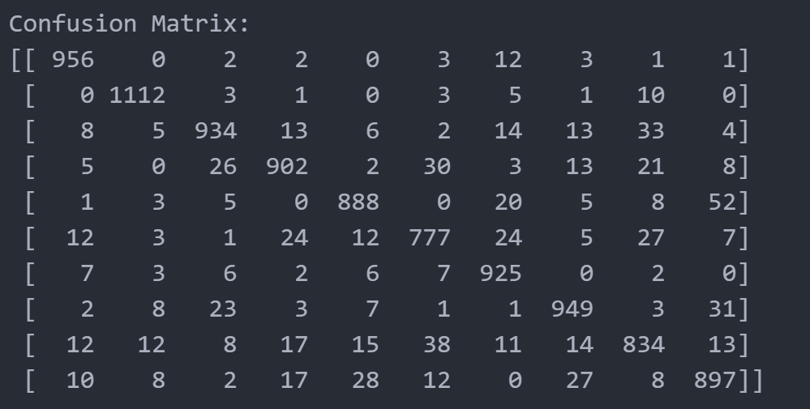
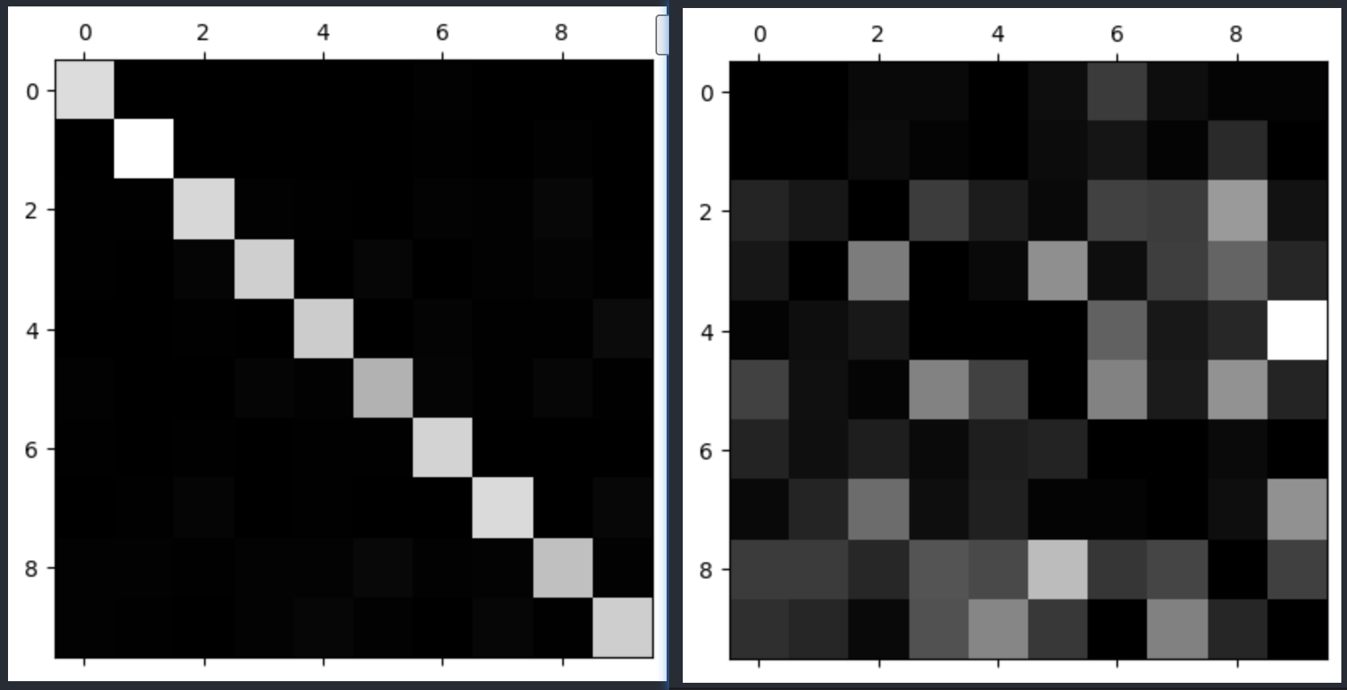
由confusion matrix可以看出在 2 的表現比在其他數字上的表現更好
到了第二小題，我們使用人工成長訓練集來測試看看是否可以提高準確性，我們將60000筆normalization用來訓練的資料，利用系統的scipy.ndimage內的shift函數位移了上左右下各一份副本然後合併到新的訓練集，標籤也是放入新的訓練集，依舊用10000個原始資料做測試，得到了以下結果
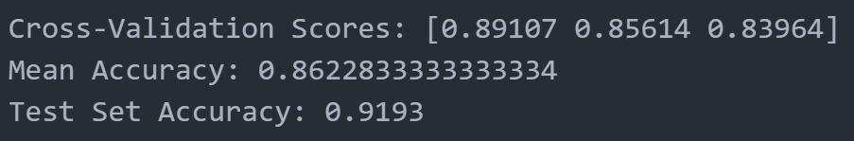
可以看到準確率稍微的提升從0.9174上升到0.9193提升是微乎其微的
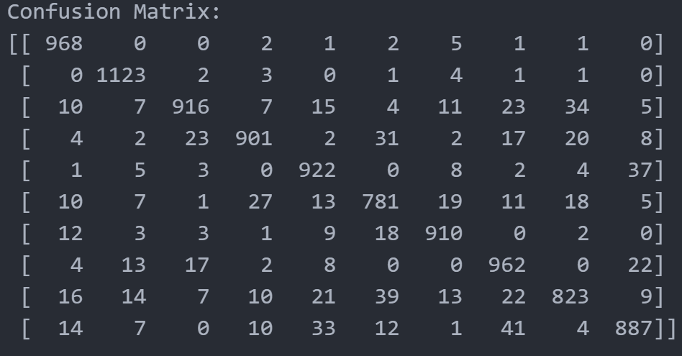
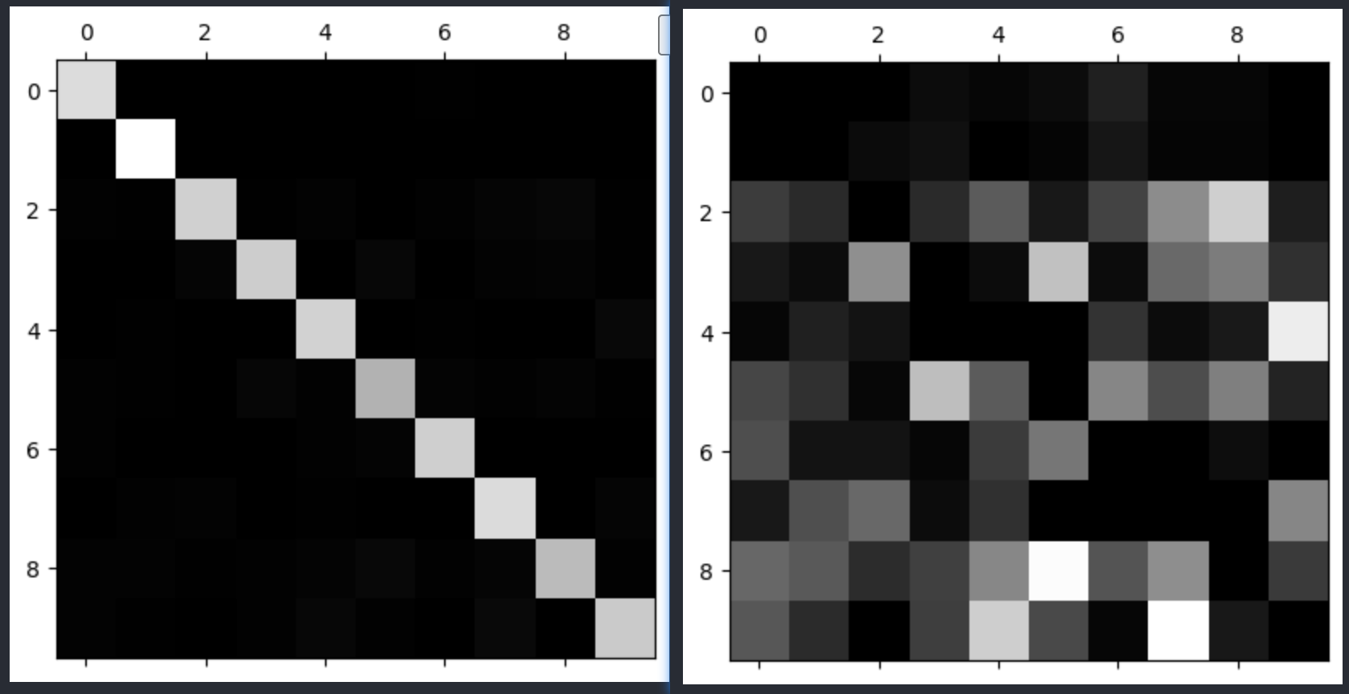
SGDClassifier 的normalization或超參數調整 ，可以讓模型的準確率上升

使用SGDClassifier進行Fashion MNIST數據集的多類別分類，首將70000筆資料分成了60000和10000，其中60000用來訓練模型，10000用來測試，先用SGDClassifier訓練出模型後，使用交叉驗證評估模型性能（cv=3）來測量準確性，最後在1000筆資料的測試集上進行測試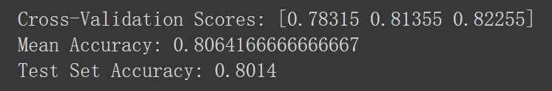
訓練集平均交叉驗證和測驗集準確率幾乎一致，相較於一開始的MNIST數據集，Fashion MNIST 的Cross-Validation Scores三項都比較低，感覺是圖案比較複雜，，以下是confusion matrix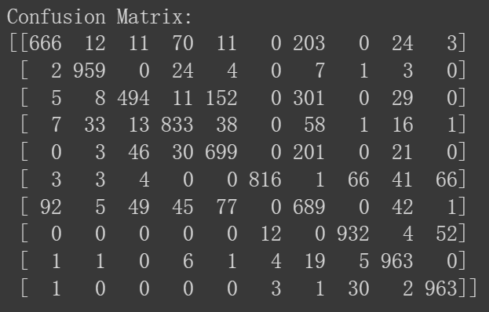
將訓練資料除以除以255，進行normalization，準確率提升到了0.82
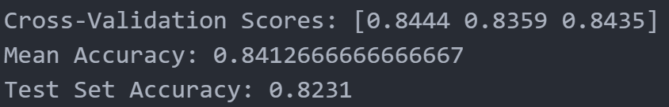
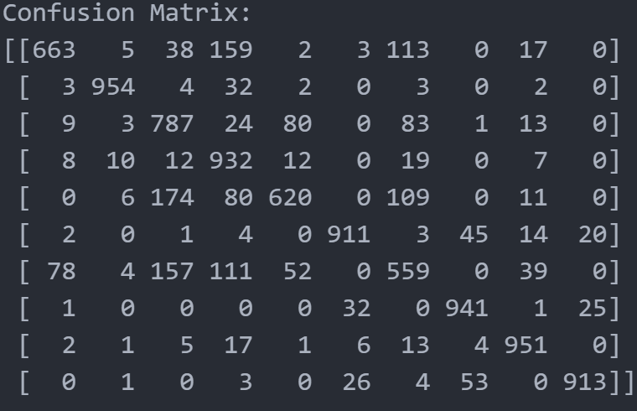
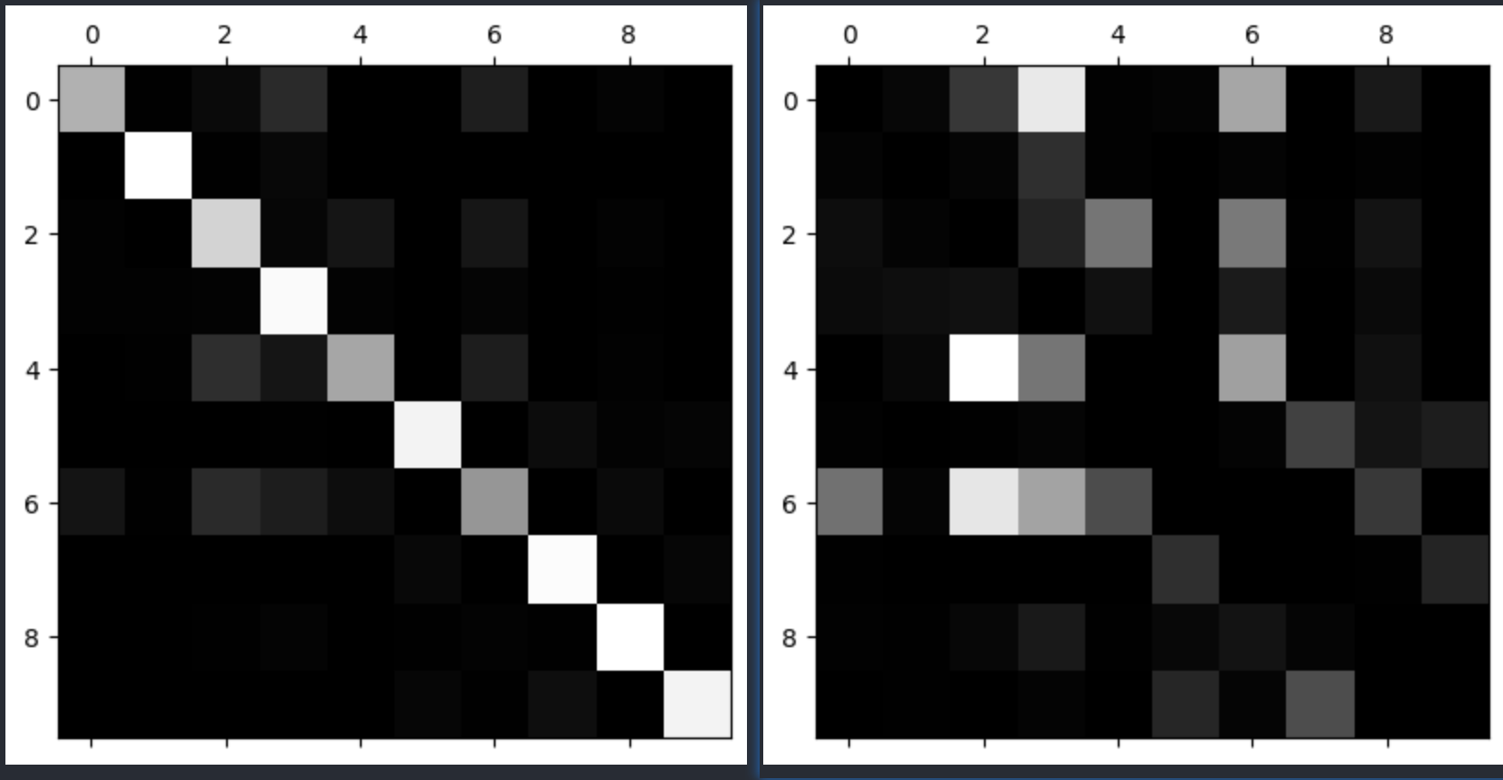可以看到錯誤集中在236行
到了第二小題，我們使用人工成長訓練集來測試看看是否可以提高準確性，得到了以下結果
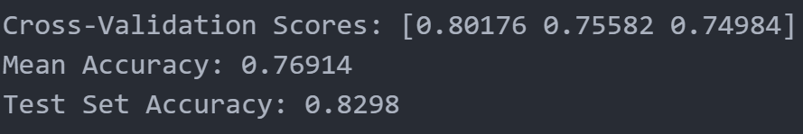
跟一開始差不多，準確率來到0.8298， confusion matrix
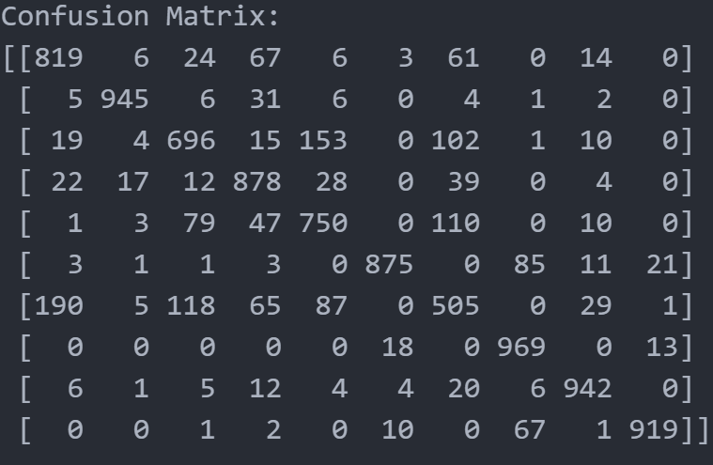
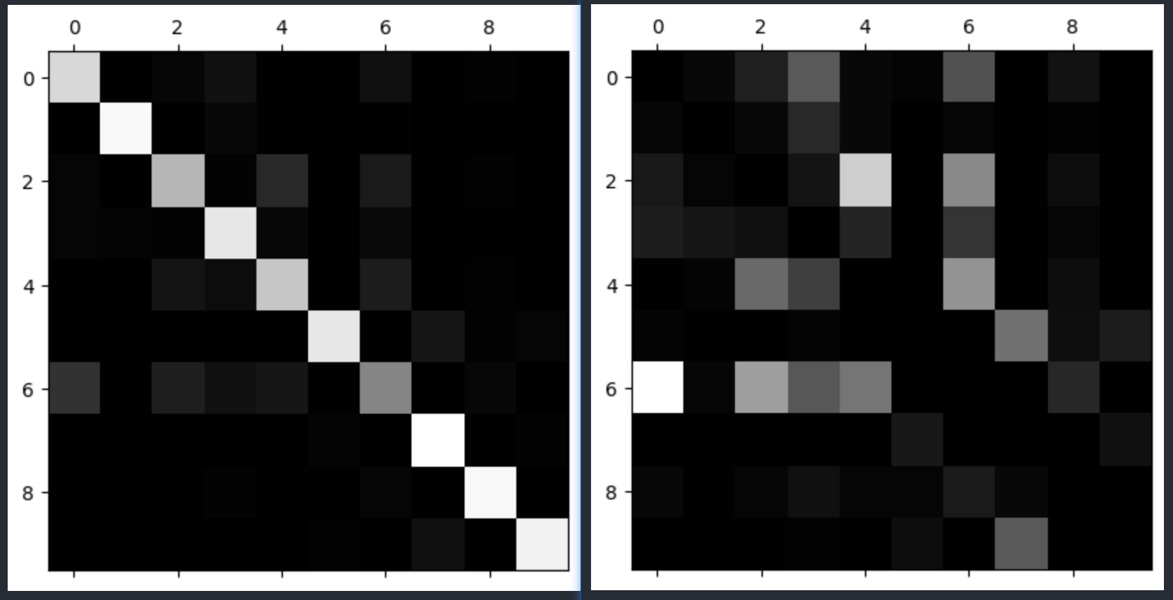可以看到第二行和第三行的錯誤減少了很多但是第一行增加了一點
以我的實驗去做結論的話，我認為SGDClassifier 在第一個資料集上的效能比較好，在Fashion MNIST資料及上效果較差在， 2個資料集在normalization之後性能就已經提升很多了的，而資料加強在兩個資料集上都沒有取得卓越的效果，我的結論是資料加強可能效果有限，僅限於如果我的實驗是正確的，以上是功課一的報告內容，感謝觀看

